**bel.ru**

**В Белгороде троллейбус не смог проехать перекрёсток из-за аварии трёх авто**

**В областном центре авария на перекрёстке улиц Костюкова и Щорса заставила пассажиров троллейбуса выйти посреди проезжей части. Транспортное средство не могло проехать перекрёсток из-за столкнувшихся машин.**

На Харгоре в Белгорде произошло ДТП, доставившее неудобства пассажирам троллейбуса № 8. На перекрёстке улиц Костюкова и Щорса не смогли разъехаться три автомобиля. Авария произошла в таком месте, что троллейбус просто не смог объехать проблемный участок и продолжить свой маршрут.

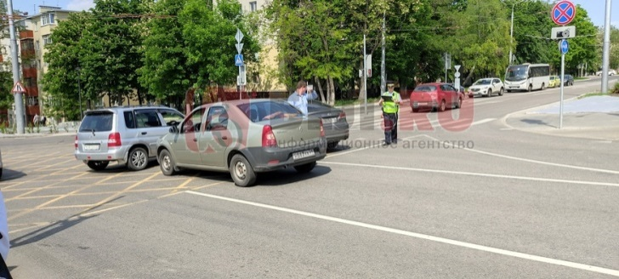

Какое-то время водитель надеялся на то, что сотрудники ГИБДД попросят участников аварии переместиться на другое место. Водитель начал поворачивать, но дальше проехать не смог, перегородив троллейбусом еще и часть полосы для общественного транспорта. После 15 минут ожидания пассажиров всё-таки выпустили на дорогу.

Теперь пассажирам нужно будет возвращать деньги за незаконченную поездку через сайт ЕТК. Стоит отметить, что бесплатная пересадка возможна только на транспортное средство, следующее по тому же маршруту, то есть, в данном случае, только на троллейбус № 8.

<https://bel.ru/news/incident/27-05-2021/v-belgorode-trolleybus-ne-smog-proehat-perekryostok-iz-za-avarii-tryoh-avto>

**Жару в 30 градусов в Белгородской области дополнят дожди и грозы**

**Синоптики ожидают в пятницу повышение температуры и возвращение осадков, рассказали в региональном управлении МЧС.**

В пятницу, 28 мая, над Белгородской областью ожидается переменная облачность. Ночью при температуре до 15 градусов осадков не ожидается. Днём будет до 30 градусов выше нуля. При этом местами пройдут дожди и грозы с порывами ветра до 15 метров в секунду.

В Белгороде ночью будет +17 °С, без осадков. Днём воздух прогреется до +26, а после шести вечера пойдёт дождь.

В Старом Осколе будет на градус прохладнее, но и осадков к вечеру — меньше. Зато в Новом Осколе днём — до +28 °С и к вечеру минимальные осадки, в Валуйках — такая же температура и небольшие дожди.

<https://bel.ru/news/society/27-05-2021/zharu-v-30-gradusov-v-belgorodskoy-oblasti-dopolnyat-dozhdi-i-grozy>



# В хуторе Бабка пропал мужчина с усами

**Он ушёл из дома в Валуйском горокруге Белгородской области и не вернулся. Отряд «Лиза Алерт» просит помощи в поисках.**

В валуйском хуторе Бабка 26 мая пропал 58-летний мужчина. Александр Мокрищев ушёл из дома вечером среды и не вернулся.

Приметы пропавшего: рост 170 см, плотное телосложение, чёрные с сединой волосы, карие глаза, носит усы. Одет был в зелёную с чёрными полосками футболку, тёмно-синие спортивные штаны, чёрные шлёпки.

Всех, кто что-либо знает о местонахождении мужчины, просят сообщить об этом на горячую линию отряда 88007005452 или в полицию 02, 102.

<https://bel.ru/news/incident/27-05-2021/v-hutore-babka-propal-muzhchina-s-usami>

**belnovosti.ru**

# В пятницу в Белгородской области столбики термометров поднимутся до +30˚С

**Днём местами пройдут небольшие дожди и грозы**

**28 мая**на территории региона ожидается переменная облачность. Ночью без осадков. Днём местами пройдут дожди и грозы.

Ветер переменных направлений **6–11 м/с**, при грозах порывы ветра достигнут **15 м/с**. Температур воздуха ночью от **+10˚С** до**+15˚С**, днём от **+25˚С**до**+30˚С.**

<https://www.belnovosti.ru/novosti/103454.html>

**bel.kp.ru**

# Рабочая неделя в Белгородской области завершится при температуре плюс 30 градусов

Возможны дожди и грозы

*В Белгороде днем – от 25-ти до 27-ми градусов тепла.*

*Фото: Михаил ФРОЛОВ*

По данным белгородских синоптиков, завтра, 28 мая на территории региона ожидается переменная облачность.

Ночью без существенных осадков. Днем местами небольшие дожди и грозы.

Ветер переменных направлений от шести до 11-ти метров в секунду, при грозах возможны порывы до 15-ти метров в секунду.

Температура воздуха ночью – от десяти до 15-ти градусов выше ноля, днем – от 25-ти до 30-ти градусов тепла.

В Белгороде ночью – от 13-ти до 15-ти градусов выше ноля, днем – от 25-ти до 27-ми градусов тепла.

Главное управление МЧС России по Белгородской области напоминает жителям региона о соблюдении требований пожарной безопасности: не сжигайте траву и мусор на приусадебных участках, вблизи лесных массивов, не бросайте непогашенные сигареты и спички в траву, пресекайте шалости с огнем детей и подростков.

Если вы заметили возгорание сухой травянистой растительности, не оставайтесь равнодушными. Попробуйте самостоятельно потушить его.

При приближении грозового фронта закрывайте в доме окна и двери, выключайте телевизор и другие электроприборы. Помните, что во время грозы опасно разговаривать по телефону и постарайтесь держаться подальше от больших одиноко стоящих деревьев.

В случае происшествия звоните по телефону Службы спасения «112». Единый телефон доверия Главного управления МЧС России по Белгородской области - 39-99-99.

<https://www.bel.kp.ru/online/news/4308251/>

**bel.aif.ru**

# К купальному сезону в Белгородской области подготовили 63 пляжа

В Белгородской области к купальному сезону подготовили 63 места отдыха, сообщили в пресс-службе ГУ МЧС по региону.

Во избежание трагедий инспекторы проводят техническое освидетельствование пляжей, готовящихся к открытию. Вчера, 26 мая, проверка прошла в посёлке Викторополь, пруд в урочище «Старый хутор».

При проверке особое внимание уделяется наличию и укомплектованности спасательных постов спасателями, которые готовы оказать первую помощь пострадавшим, техническому состоянию мостов и вышек, наличию буйков, солнцезащитных зонтов, кабинок для переодевания, скамеек.

Еще одно обязательное требование - наличие стендов с информацией о температуре воздуха и воды. Проверку пляжей на готовность к купальному сезону планируется завершить до 28 мая.

<https://bel.aif.ru/society/details/k_kupalnomu_sezonu_v_belgorodskoy_oblasti_podgotovili_63_mesta_otdyha>

# В Белгородской области микроавтобус сбил пенсионерку

В Белгородской области пожилая женщина попала под колеса микроавтобуса, сообщили в пресс-службе регионального управления МВД.

Авария произошла в городе Строитель на улице 5 Августа в 17:50 среды, 26 мая. По предварительным данным, 55-летний водитель микроавтобуса Ford Transit сбил 72-летнюю пенсионерку, которая шла по нерегулируемому пешеходному переходу.

Бабушка получила травмы, ей потребовалась госпитализация. По факту аварии проводится проверка.

<https://bel.aif.ru/incidents/dtp/v_belgorodskoy_oblasti_mikroavtobus_sbil_pensionerku>

# На Белгородчине рабочая неделя окончится 30-градусной жарой

В Белгородской области 28 мая столбик термометра поднимется до 30˚ тепла, сообщили белгородские синоптики.

По их прогнозам, в пятницу в регионе ожидается переменная облачность. Ночью существенных осадков не ожидается, а днем - местами небольшие дожди и грозы.

Ветер переменных направлений 6-11 м/с, а во время гроз - порывы до 15 м/с. В ночное время температура воздуха поднимется до 10-15˚ тепла, а в дневные часы столбик термометра покажет значения в 25-30˚ со знаком плюс. ​

<https://bel.aif.ru/society/details/na_belgorodchine_rabochaya_nedelya_okonchitsya_30-gradusnoy_zharoy>

# В Белгородской области женщина на Great Wall сбила подростка на переходе

На Белгородчине подросток попал под колеса иномарки, сообщили в пресс-службе регионального управления МВД.

ДТП произошло в Старом Осколе у дома №23 на улице Рождественской в полдень среды, 26 мая. По предварительным данным, 41-летняя женщина на автомобиле Great Wall сбила 14-летнего школьника, который переходил дорогу не нерегулируемому переходу.

Подросток получил травмы, характер которых устанавливается. По факту аварии проводится проверка.

<https://bel.aif.ru/incidents/dtp/v_belgorodskoy_oblasti_zhenshchina_na_great_wall_sbila_podrostka_na_perehode>

**belgorodtv.ru**

# Белгородские спасатели приняли участие в турнире по легкой атлетике

[27.05.2021](http://belgorodtv.ru/?m=202105)

В Белгороде прошли финальные соревнования по легкой атлетике среди подведомственных учреждений Главного управления МЧС по Белгородской области. Об этом сообщили в региональном МЧС. Проверить свои силы на старт вышли шесть команд.

Участникам состязания необходимо было преодолеть эстафету в 1600 метров. Каждый участник команды преодолевал этап в 400 метров. Команда состояла из четырех человек. По итогам соревнований третье место в первенстве заняла команда Главного управления, второе место — у сборной специализированной пожарно-спасательной части. Быстрее всех оказалась команда Центра управления в кризисных ситуациях. Все победителей и призеров наградили медалями и кубками

<http://belgorodtv.ru/?p=200065>

**bezformata.com**

# Завтра погода удивит белгородцев – ожидается повышение температуры воздуха до 30˚ и небольшие дожди

[[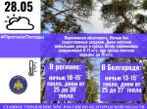](https://31.mchs.gov.ru/uploads/resize_cache/news/2021-05-27/zavtra-pogoda-udivit-belgorodcev-ozhidaetsya-povyshenie-temperatury-vozduha-do-30-i-nebolshie-dozhdi_16221154741140244689__2000x2000.jpg)](https://31.mchs.gov.ru/uploads/resize_cache/news/2021-05-27/zavtra-pogoda-udivit-belgorodcev-ozhidaetsya-povyshenie-temperatury-vozduha-do-30-i-nebolshie-dozhdi_16221154741140244689__2000x2000.jpg)

Фото: [31.mchs.gov.ru](https://31.mchs.gov.ru/)

[Скачать оригинал](https://31.mchs.gov.ru/uploads/resize_cache/news/2021-05-27/zavtra-pogoda-udivit-belgorodcev-ozhidaetsya-povyshenie-temperatury-vozduha-do-30-i-nebolshie-dozhdi_16221154741140244689__2000x2000.jpg)

  По данным белгородских синоптиков, завтра, 28 мая на территории региона ожидается переменная облачность. Ночью без существенных осадков. Днем местами небольшие дожди и грозы. Ветер переменных направлений 6-11 м/с, при грозах местами порывы до 15 м/с. Температура воздуха ночью 10-15˚ [тепла](https://belgorod.bezformata.com/word/teplo/899/), днем от 25 до 30˚ тепла.

  В Белгороде ночью 13-15˚ тепла, днем от 25 до 27˚ тепла.

  Главное управление МЧС России по Белгородской области напоминает жителям региона о соблюдении требований пожарной безопасности: не сжигайте траву и мусор на приусадебных участках, вблизи лесных массивов, не бросайте непогашенные сигареты и спички в траву, пресекайте шалости с огнем детей и подростков. Если вы заметили возгорание сухой травянистой растительности, не оставайтесь равнодушными. Попробуйте самостоятельно потушить его.

  При приближении грозового фронта закрывайте в доме окна и двери, выключайте телевизор и другие электроприборы. Помните, что во время грозы опасно разговаривать по телефону и постарайтесь держаться подальше от больших одиноко стоящих деревьев.

  Если у вас дома есть любители рыбной ловли, напомните им о соблюдении правил безопасного поведения на водоёмах. Предупредите их об опасности выхода на водные объекты во время непогоды.

  Автомобилистам специалисты советуют быть предельно внимательными в условиях ограниченной видимости, вызванной осадками. При управлении транспортными средствами не превышайте скоростной режим, избегайте резких манёвров.

  В случае происшествия звоните по телефону Службы спасения "[112](https://belgorod.bezformata.com/word/112/104016/)", единый телефон доверия Главного управления МЧС России по Белгородской области - 39-99-99.

<https://belgorod.bezformata.com/listnews/zavtra-pogoda-udivit-belgorodtcev/94194218/>

# Во дворце спорта города Старый Оскол ликвидировали условный пожар

[[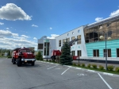](https://31.mchs.gov.ru/uploads/resize_cache/news/2021-05-26/vo-dvorce-sporta-goroda-staryy-oskol-likvidirovali-uslovnyy-pozhar_16220191641035633244__2000x2000.jpg)](https://31.mchs.gov.ru/uploads/resize_cache/news/2021-05-26/vo-dvorce-sporta-goroda-staryy-oskol-likvidirovali-uslovnyy-pozhar_16220191641035633244__2000x2000.jpg)

[[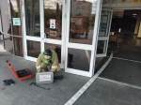](https://31.mchs.gov.ru/uploads/resize_cache/news/2021-05-26/vo-dvorce-sporta-goroda-staryy-oskol-likvidirovali-uslovnyy-pozhar_1622022593260874467__2000x2000.jpg)](https://31.mchs.gov.ru/uploads/resize_cache/news/2021-05-26/vo-dvorce-sporta-goroda-staryy-oskol-likvidirovali-uslovnyy-pozhar_1622022593260874467__2000x2000.jpg)

[[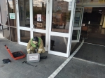](https://31.mchs.gov.ru/uploads/news/2021-05-26/vo-dvorce-sporta-goroda-staryy-oskol-likvidirovali-uslovnyy-pozhar_1622022593260874467.jpg)](https://31.mchs.gov.ru/uploads/news/2021-05-26/vo-dvorce-sporta-goroda-staryy-oskol-likvidirovali-uslovnyy-pozhar_1622022593260874467.jpg)

[[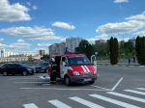](https://31.mchs.gov.ru/uploads/resize_cache/news/2021-05-26/vo-dvorce-sporta-goroda-staryy-oskol-likvidirovali-uslovnyy-pozhar_1622022563783328519__2000x2000.jpg)](https://31.mchs.gov.ru/uploads/resize_cache/news/2021-05-26/vo-dvorce-sporta-goroda-staryy-oskol-likvidirovali-uslovnyy-pozhar_1622022563783328519__2000x2000.jpg)

[[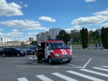](https://31.mchs.gov.ru/uploads/news/2021-05-26/vo-dvorce-sporta-goroda-staryy-oskol-likvidirovali-uslovnyy-pozhar_1622022563783328519.jpg)](https://31.mchs.gov.ru/uploads/news/2021-05-26/vo-dvorce-sporta-goroda-staryy-oskol-likvidirovali-uslovnyy-pozhar_1622022563783328519.jpg)

[[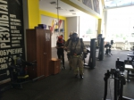](https://31.mchs.gov.ru/uploads/resize_cache/news/2021-05-26/vo-dvorce-sporta-goroda-staryy-oskol-likvidirovali-uslovnyy-pozhar_16220224631064710080__2000x2000.jpg)](https://31.mchs.gov.ru/uploads/resize_cache/news/2021-05-26/vo-dvorce-sporta-goroda-staryy-oskol-likvidirovali-uslovnyy-pozhar_16220224631064710080__2000x2000.jpg)

[[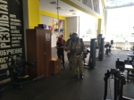](https://31.mchs.gov.ru/uploads/news/2021-05-26/vo-dvorce-sporta-goroda-staryy-oskol-likvidirovali-uslovnyy-pozhar_16220224631064710080.jpg)](https://31.mchs.gov.ru/uploads/news/2021-05-26/vo-dvorce-sporta-goroda-staryy-oskol-likvidirovali-uslovnyy-pozhar_16220224631064710080.jpg)

[[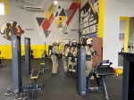](https://31.mchs.gov.ru/uploads/resize_cache/news/2021-05-26/vo-dvorce-sporta-goroda-staryy-oskol-likvidirovali-uslovnyy-pozhar_1622022416609673935__2000x2000.jpg)](https://31.mchs.gov.ru/uploads/resize_cache/news/2021-05-26/vo-dvorce-sporta-goroda-staryy-oskol-likvidirovali-uslovnyy-pozhar_1622022416609673935__2000x2000.jpg)

[[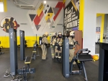](https://31.mchs.gov.ru/uploads/news/2021-05-26/vo-dvorce-sporta-goroda-staryy-oskol-likvidirovali-uslovnyy-pozhar_1622022416609673935.jpg)](https://31.mchs.gov.ru/uploads/news/2021-05-26/vo-dvorce-sporta-goroda-staryy-oskol-likvidirovali-uslovnyy-pozhar_1622022416609673935.jpg)

[[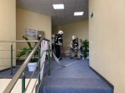](https://31.mchs.gov.ru/uploads/resize_cache/news/2021-05-26/vo-dvorce-sporta-goroda-staryy-oskol-likvidirovali-uslovnyy-pozhar_16220223961164108068__2000x2000.jpg)](https://31.mchs.gov.ru/uploads/resize_cache/news/2021-05-26/vo-dvorce-sporta-goroda-staryy-oskol-likvidirovali-uslovnyy-pozhar_16220223961164108068__2000x2000.jpg)

[[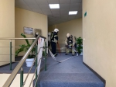](https://31.mchs.gov.ru/uploads/news/2021-05-26/vo-dvorce-sporta-goroda-staryy-oskol-likvidirovali-uslovnyy-pozhar_16220223961164108068.jpg)](https://31.mchs.gov.ru/uploads/news/2021-05-26/vo-dvorce-sporta-goroda-staryy-oskol-likvidirovali-uslovnyy-pozhar_16220223961164108068.jpg)

Фото: [31.mchs.gov.ru](https://31.mchs.gov.ru/)

[Скачать оригинал](https://31.mchs.gov.ru/uploads/resize_cache/news/2021-05-26/vo-dvorce-sporta-goroda-staryy-oskol-likvidirovali-uslovnyy-pozhar_16220191641035633244__2000x2000.jpg)

Главным управлением МЧС России по Белгородской области были проведены показательные пожарно-тактические учения во [дворце](https://belgorod.bezformata.com/word/dvortce/436/) спорта «[Аркада](https://belgorod.bezformata.com/word/arkadij/12059/)» и гостинице «[Лидер](https://belgorod.bezformata.com/word/liderom/5244/)» в городе Старый [Оскол](https://belgorod.bezformata.com/word/oskol/88295/).

Дворец спорта «**Аркада**» – это целый комплекс для занятий спортом и просто отдыха. На территории дворца находится тренажерный зал площадью 800 кв. м, оснащенный кардиозоной и зоной свободных весов, бассейн, ледовая арена, поле для гольфа, универсальная арена для игровых видов спорта, бильярд, настольный теннис, фитнес-бар и кафе. Кроме того, в здании Дворца Спорта "**Аркада**" находится гостиничный комплекс "**Лидер**". Иными словами, в рабочее время в здании одновременно бывает от 200 до 400 человек. Поэтому очень важно в случае возникновения пожара, организовать не только оперативную ликвидацию огня, но и грамотную эвакуацию людей.

По легенде учений, из-за короткого замыкания электропроводки произошло условное загорание в тренажерном зале на 2-м этаже. Огонь быстро распространяется по помещению зала, создавая при этом сильное задымление. Согласно инструкции по пожарной безопасности, заметившие пожар сотрудники дворца спорта немедленно сообщают о возгорании по телефону «[101](https://belgorod.bezformata.com/word/101/856245/)», прекращают все работы на объекте, отключают электричество и принимают меры для эвакуации людей. Тем временем, на место происшествия прибывают пожарные расчёты, машины скорой медицинской помощи и все службы жизнеобеспечения города.

Прибывшие на место сотрудники Федеральной противопожарной службы, провели разведку и доложили, что эвакуация проведена, ориентировочная площадь пожара составляет 86 м2. В результате оперативных действий огнеборцев, были обнаружены трое «пострадавших», которых с помощью масок для спасаемых эвакуировали на свежий воздух и передали сотрудникам скорой медицинской помощи.

В ходе учений отрабатывался весь комплекс мероприятий по тушению условного пожара и проведению аварийно-спасательных работ в 2-х этажном здании дворца спорта. Отшлифовывались до автоматизма действия боевых расчетов при работе в изолирующих противогазах в условиях сильного задымления. Учения проводились с целью отработки действий пожарно-спасательных подразделений, персонала дворца спорта и гостиницы «**Лидер**» и взаимодействующих служб при ликвидации пожара, а также совершенствования готовности служб жизнеобеспечения города, привлекаемых сил и средств к действиям по ликвидации чрезвычайной ситуации и ее последствий.

<https://belgorod.bezformata.com/listnews/dvortce-sporta-goroda-stariy/94182735/>

# В селе Таврово инспекторы МЧС провели плановый подворовой обход

[[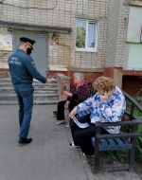](https://31.mchs.gov.ru/uploads/resize_cache/news/2021-05-26/v-sele-tavrovo-inspektory-mchs-proveli-planovyy-podvorovoy-obhod_1622018570624315927__2000x2000.jpg)](https://31.mchs.gov.ru/uploads/resize_cache/news/2021-05-26/v-sele-tavrovo-inspektory-mchs-proveli-planovyy-podvorovoy-obhod_1622018570624315927__2000x2000.jpg)

Фото: [31.mchs.gov.ru](https://31.mchs.gov.ru/)

[Скачать оригинал](https://31.mchs.gov.ru/uploads/resize_cache/news/2021-05-26/v-sele-tavrovo-inspektory-mchs-proveli-planovyy-podvorovoy-obhod_1622018570624315927__2000x2000.jpg)

Кроме ежедневной работы по спасению людей и ликвидации чрезвычайных происшествий сотрудники Главного управления [МЧС](https://belgorod.bezformata.com/word/mchs/2474/) России по Белгородской области проводят широкий комплекс мероприятий по их предупреждению. Очередное такое профилактическое мероприятие прошло в селе [Таврово](https://belgorod.bezformata.com/word/tavrovih/62892/" \o "Таврово) Белгородского района.

  Причины пожаров в частном секторе самые разнообразные - нарушение правил технической эксплуатации электрооборудования, использование неисправной электропроводки, неосторожное обращение с огнем. Особое внимание сотрудники МЧС уделили старшему поколению, которому в ходе бесед, напомнили основные правила пожарной безопасности. Инспекторы отдела надзорной деятельности и профилактической работы Белгородского района  рассказали пенсионерам о том, как не допустить возгорания и  как действовать  в случае возникновения пожара. Напомнили, что за исправностью газового оборудования и электроприборами необходимо следить.

Основная цель работников чрезвычайного ведомства - донести до жителей необходимость соблюдения требований пожарной безопасности, чтобы помочь им защитить жильё от пожара, сделать его безопасным. Всем проинструктированным инспекторы вручили памятки с правилами пожарной безопасности и номерами экстренных служб.

<https://belgorod.bezformata.com/listnews/sele-tavrovo-inspektori-mchs/94182716/>

# Нарушение правил монтажа электрооборудования привело к пожару в частном доме

[[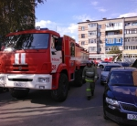](https://31.mchs.gov.ru/uploads/resize_cache/news/2021-05-27/narushenie-pravil-montazha-elektrooborudovaniya-privelo-k-pozharu-v-chastnom-dome_1622103712514501131__2000x2000.jpg)](https://31.mchs.gov.ru/uploads/resize_cache/news/2021-05-27/narushenie-pravil-montazha-elektrooborudovaniya-privelo-k-pozharu-v-chastnom-dome_1622103712514501131__2000x2000.jpg)

Фото: [31.mchs.gov.ru](https://31.mchs.gov.ru/)

[Скачать оригинал](https://31.mchs.gov.ru/uploads/resize_cache/news/2021-05-27/narushenie-pravil-montazha-elektrooborudovaniya-privelo-k-pozharu-v-chastnom-dome_1622103712514501131__2000x2000.jpg)

Случаи возникновения [пожаров](https://belgorod.bezformata.com/word/pozhara/2458/) по причине нарушений правил пожарной безопасности при монтаже и эксплуатации электрооборудования не редки. Электрооборудование в XXI веке является неотъемлемой частью нашей жизни. Вне зависимости от того, крупное ли это промышленное предприятие, жилой дом или дачный домик, везде нас окружают электроприборы, которые должны быть правильно спроектированы, установлены и правильно эксплуатироваться.

          Предположительно из-за нарушения правил пожарной безопасности при монтаже электрооборудования произошёл пожар в частном домовладении по улице Корочанская в городе Белгород. Сообщение о загорании [флигеля](https://belgorod.bezformata.com/word/fligel/69270/) на пульт диспетчера службы пожаротушения поступило 26 мая в 20 часов 04 минуты. На момент прибытия первого подразделения пожарных крыша флигеля горела открытым огнем, создавалась угроза распространения огня на соседние строениям. Дежурный караул специализированной пожарно-спасательной части незамедлительно приступил к ликвидации загорания. Благодаря оперативным и слаженным действиям пожарных распространение огня удалось не допустить и ликвидировать пожар через 26 минут. В результате пожара повреждена крыша и потолочное перекрытие внутри флигеля. Общая площадь, пройденная огнём, составила 5 кв.м.

          В 16 часов 35 минут поступило сообщение о пожаре в городе Новый Оскол по улице Ленина. Произошел пожар на лестничной клетке в электрощитовой на 2-ом этаже пятиэтажного кирпичного жилого дома. В результате пожара огнем повреждены 2 автомата защиты. Предполагаемая причина пожара - недостаток конструкции и изготовления электрооборудования. Пожар ликвидирован в 16 часов 47 минут. Для ликвидации пожара привлекался дежурный караул пожарно-спасательной части № 28.

        Поздно ночью, в 22 часа 42 минуты, поступило сообщение о загорании сарая в селе Теребрено Краснояружского района. В результате пожара огонь полностью уничтожил деревянный сарай. Предполагаемая причина пожара - нарушение правил монтажа электрооборудования. Пожар ликвидирован в 23 часа 45 минут. Для ликвидации пожара привлекались дежурные караулы пожарно-спасательных частей № 24 и № 32.

        В 22 часа 55 минут поступило сообщение о загорании автомобиля «[ВАЗ-2108](https://belgorod.bezformata.com/word/vaz-2108/24006/)» в городе Старый Оскол по улице Ленина. В результате пожара огонь повредил салон автомобиля, кроме того, у рядом стоящего грузового автомобиля «[ГАЗЕЛЬ-3302](https://belgorod.bezformata.com/word/gazel-3302/2679983/)» оказались повреждены огнём фары и бампер. Предположительно неисправность систем, механизмов и узлов транспортного средства стала причиной пожара. Пожар ликвидирован в 23 часа 05 минут. Для ликвидации пожара привлекался дежурный караул пожарно-спасательной части № 7.

            В селе Чистополье Ракитянского района огнеборцы ликвидировали загорание камыша на площади 150 квадратных метров. Предполагаемая причина пожара - внесенный источник зажигания.

            По-прежнему нередки случаи, когда люди, ставшие свидетелями пожара, не сразу сообщают о возгорании в пожарную охрану, понадеявшись, что это уже сделал кто-то другой. Большие материальные убытки и гибель людей – такова цена несвоевременного вызова. Если вы случайно заметили дым из дома по соседству или, тем более, открытый огонь - незамедлительно сообщите об этом в пожарную охрану по телефону службы спасения «[101](https://belgorod.bezformata.com/word/101/856245/)». Помните: в ситуации, когда дорога каждая минута, от ваших правильных и своевременных действий может зависеть чья-то жизнь.

            В информации за минувшие сутки указаны предполагаемые причины пожаров. В соответствии со ст.144 «[Порядок рассмотрения сообщения о преступлении](https://belgorod.bezformata.com/word/poryadok-rassmotreniya-soobsheniya-o-prestuplenii/340450/)» Уголовно-процессуального кодекса РФ от 18.12.2001г. органы дознания вправе продлить рассмотрение причин пожара до 10 суток.

<https://belgorod.bezformata.com/listnews/elektrooborudovaniya-privelo-k-pozharu/94182706/>

# О безопасном отдыхе у воды напоминают инспекторы ГИМС

[[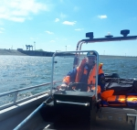](https://31.mchs.gov.ru/uploads/resize_cache/news/2021-05-27/o-bezopasnom-otdyhe-u-vody-napominayut-inspektory-gims_162210451818033019__2000x2000.jpg)](https://31.mchs.gov.ru/uploads/resize_cache/news/2021-05-27/o-bezopasnom-otdyhe-u-vody-napominayut-inspektory-gims_162210451818033019__2000x2000.jpg)

Фото: [31.mchs.gov.ru](https://31.mchs.gov.ru/)

[Скачать оригинал](https://31.mchs.gov.ru/uploads/resize_cache/news/2021-05-27/o-bezopasnom-otdyhe-u-vody-napominayut-inspektory-gims_162210451818033019__2000x2000.jpg)

Кроме технического освидетельствования пляжей, инспекторы Государственной инспекции по [маломерным](https://belgorod.bezformata.com/word/malomernih/15433/) судам Главного управления МЧС России по Белгородской области в данное время проводят и [профилактическую](https://belgorod.bezformata.com/word/profilakticheskih/1665/) работу с жителями региона, отдыхающими на водоёмах. Цель таких рейдов – напомнить отдыхающим правила безопасного поведения на воде, не допустить возникновения несчастных случаев, проконтролировать соблюдение всех необходимых требований при организации отдыха вблизи воды.

В этот раз сотрудники спасательного ведомства провели профилактическую работу на Белгородском водохранилище. Встретившимся любителям рыбной ловли они напомнили правила безопасного поведения на воде и объяснили, что перед уходом на рыбалку о месте своего промысла необходимо сообщать родным и близким, с уточнением времени возвращения. А для обеспечения в случае надобности оперативной связи с экстренными службами с собой необходимо иметь мобильный телефон с заряженной батареей. Владельцам маломерных судов сотрудники МЧС России напомнили об оснащении судна средствами спасения.

После профилактических бесед отдыхающим раздали красочные буклеты с правилами безопасности во время отдыха у водоемов и оказания первой помощи утопающим.

**Если вы оказались свидетелем несчастного случая на водном объекте, немедленно сообщайте об этом в Службу спасения по номеру телефона «**[**112**](https://belgorod.bezformata.com/word/112/104016/)**».**

<https://belgorod.bezformata.com/listnews/bezopasnom-otdihe-u-vodi-napominayut/94182694/>

# Соревновались в быстроте и ловкости

[[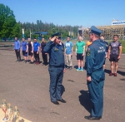](https://31.mchs.gov.ru/uploads/resize_cache/news/2021-05-26/sorevnovalis-v-bystrote-i-lovkosti_16220139721081537216__2000x2000.jpg)](https://31.mchs.gov.ru/uploads/resize_cache/news/2021-05-26/sorevnovalis-v-bystrote-i-lovkosti_16220139721081537216__2000x2000.jpg)

[[](https://31.mchs.gov.ru/uploads/resize_cache/news/2021-05-26/sorevnovalis-v-bystrote-i-lovkosti_16220139721613908251__2000x2000.jpg)](https://31.mchs.gov.ru/uploads/resize_cache/news/2021-05-26/sorevnovalis-v-bystrote-i-lovkosti_16220139721613908251__2000x2000.jpg)

[[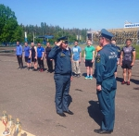](https://31.mchs.gov.ru/uploads/news/2021-05-26/sorevnovalis-v-bystrote-i-lovkosti_16220139721613908251.jpg)](https://31.mchs.gov.ru/uploads/news/2021-05-26/sorevnovalis-v-bystrote-i-lovkosti_16220139721613908251.jpg)

[[](https://31.mchs.gov.ru/uploads/resize_cache/news/2021-05-26/sorevnovalis-v-bystrote-i-lovkosti_16220139721329336447__2000x2000.jpg)](https://31.mchs.gov.ru/uploads/resize_cache/news/2021-05-26/sorevnovalis-v-bystrote-i-lovkosti_16220139721329336447__2000x2000.jpg)

[[](https://31.mchs.gov.ru/uploads/news/2021-05-26/sorevnovalis-v-bystrote-i-lovkosti_16220139721329336447.jpg)](https://31.mchs.gov.ru/uploads/news/2021-05-26/sorevnovalis-v-bystrote-i-lovkosti_16220139721329336447.jpg)

[[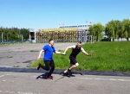](https://31.mchs.gov.ru/uploads/resize_cache/news/2021-05-26/sorevnovalis-v-bystrote-i-lovkosti_162201397270397764__2000x2000.jpg)](https://31.mchs.gov.ru/uploads/resize_cache/news/2021-05-26/sorevnovalis-v-bystrote-i-lovkosti_162201397270397764__2000x2000.jpg)

[[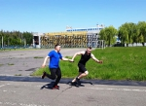](https://31.mchs.gov.ru/uploads/news/2021-05-26/sorevnovalis-v-bystrote-i-lovkosti_162201397270397764.jpg)](https://31.mchs.gov.ru/uploads/news/2021-05-26/sorevnovalis-v-bystrote-i-lovkosti_162201397270397764.jpg)

[[](https://31.mchs.gov.ru/uploads/resize_cache/news/2021-05-26/sorevnovalis-v-bystrote-i-lovkosti_1622013972276163103__2000x2000.jpg)](https://31.mchs.gov.ru/uploads/resize_cache/news/2021-05-26/sorevnovalis-v-bystrote-i-lovkosti_1622013972276163103__2000x2000.jpg)

[[](https://31.mchs.gov.ru/uploads/news/2021-05-26/sorevnovalis-v-bystrote-i-lovkosti_1622013972276163103.jpg)](https://31.mchs.gov.ru/uploads/news/2021-05-26/sorevnovalis-v-bystrote-i-lovkosti_1622013972276163103.jpg)

[[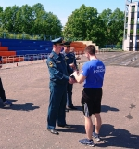](https://31.mchs.gov.ru/uploads/resize_cache/news/2021-05-26/sorevnovalis-v-bystrote-i-lovkosti_16220139721397550600__2000x2000.jpg)](https://31.mchs.gov.ru/uploads/resize_cache/news/2021-05-26/sorevnovalis-v-bystrote-i-lovkosti_16220139721397550600__2000x2000.jpg)

[[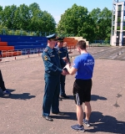](https://31.mchs.gov.ru/uploads/news/2021-05-26/sorevnovalis-v-bystrote-i-lovkosti_16220139721397550600.jpg)](https://31.mchs.gov.ru/uploads/news/2021-05-26/sorevnovalis-v-bystrote-i-lovkosti_16220139721397550600.jpg)

[[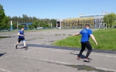](https://31.mchs.gov.ru/uploads/resize_cache/news/2021-05-26/sorevnovalis-v-bystrote-i-lovkosti_16220139721417272508__2000x2000.jpg)](https://31.mchs.gov.ru/uploads/resize_cache/news/2021-05-26/sorevnovalis-v-bystrote-i-lovkosti_16220139721417272508__2000x2000.jpg)

[[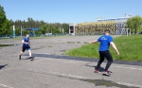](https://31.mchs.gov.ru/uploads/news/2021-05-26/sorevnovalis-v-bystrote-i-lovkosti_16220139721417272508.jpg)](https://31.mchs.gov.ru/uploads/news/2021-05-26/sorevnovalis-v-bystrote-i-lovkosti_16220139721417272508.jpg)

[[](https://31.mchs.gov.ru/uploads/resize_cache/news/2021-05-26/sorevnovalis-v-bystrote-i-lovkosti_1622013972857656167__2000x2000.jpg)](https://31.mchs.gov.ru/uploads/resize_cache/news/2021-05-26/sorevnovalis-v-bystrote-i-lovkosti_1622013972857656167__2000x2000.jpg)

[[](https://31.mchs.gov.ru/uploads/news/2021-05-26/sorevnovalis-v-bystrote-i-lovkosti_1622013972857656167.jpg)](https://31.mchs.gov.ru/uploads/news/2021-05-26/sorevnovalis-v-bystrote-i-lovkosti_1622013972857656167.jpg)

[[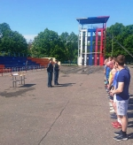](https://31.mchs.gov.ru/uploads/resize_cache/news/2021-05-26/sorevnovalis-v-bystrote-i-lovkosti_1622013972117871030__2000x2000.jpg)](https://31.mchs.gov.ru/uploads/resize_cache/news/2021-05-26/sorevnovalis-v-bystrote-i-lovkosti_1622013972117871030__2000x2000.jpg)

[[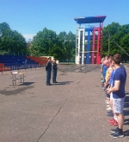](https://31.mchs.gov.ru/uploads/news/2021-05-26/sorevnovalis-v-bystrote-i-lovkosti_1622013972117871030.jpg)](https://31.mchs.gov.ru/uploads/news/2021-05-26/sorevnovalis-v-bystrote-i-lovkosti_1622013972117871030.jpg)

Фото: [31.mchs.gov.ru](https://31.mchs.gov.ru/)

[Скачать оригинал](https://31.mchs.gov.ru/uploads/resize_cache/news/2021-05-26/sorevnovalis-v-bystrote-i-lovkosti_16220139721081537216__2000x2000.jpg)

В Белгороде прошли финальные соревнования по легкой атлетике среди подведомственных учреждений Главного управления МЧС России по региону.

Померяться в силе духа и скорости на старт вышли шесть команд: сборные первого и второго отрядов федеральной противопожарной службы области, [команды](https://belgorod.bezformata.com/word/komandi/261/) Главного управления, специализированной пожарно-спасательной части, Центра управления в кризисных ситуациях и управления надзорной деятельности и профилактической работы ГУ МЧС России по Белгородской области. Такие соревнования стали уже традиционными. Они проводятся в целях популяризации и дальнейшего развития данного вида спорта.

По условиям соревнований, участникам команд, в каждой из которых по четыре человека, необходимо было преодолеть эстафету в 1600 метров. Каждый участник команды преодолевал этап в 400 метров.

Все команды выступили достойно, показав серьезные результаты. Третье место в первенстве заняла команда Главного управления, второе место - у сборной специализированной пожарно-спасательной части. Быстрее всех оказалась команда Центра управления в кризисных ситуациях.

Все победители и призеры первенства были награждены командными кубками и медалями.

Поздравляем победителей и желаем всем участникам прошедших соревнований дальнейших спортивных и профессиональных побед!

<https://belgorod.bezformata.com/listnews/sorevnovalis-v-bistrote-i-lovkosti/94178470/>

**mchsrf.ru**

27 Май 2021 годаЗавтра погода удивит белгородцев – ожидается повышение температуры воздуха до 30˚ и небольшие дожди

По данным белгородских синоптиков, завтра, 28 мая на территории региона ожидается переменная облачность. Ночью без существенных осадков. Днем местами небольшие дожди и грозы. Ветер переменных направлений 6-11 м/с, при грозах местами порывы до 15 м/с. Температура воздуха ночью 10-15˚ тепла, днем от 25 до 30˚ тепла.

В Белгороде ночью 13-15˚ тепла, днем от 25 до 27˚ тепла.

Главное управление [МЧС России по Белгородской области](http://mchsrf.ru/region/16.html) напоминает жителям региона о соблюдении требований пожарной безопасности: не сжигайте траву и мусор на приусадебных участках, вблизи лесных массивов, не бросайте непогашенные сигареты и спички в траву, пресекайте шалости с огнем детей и подростков. Если вы заметили возгорание сухой травянистой растительности, не оставайтесь равнодушными. Попробуйте самостоятельно потушить его.

При приближении грозового фронта закрывайте в доме окна и двери, выключайте телевизор и другие электроприборы. Помните, что во время грозы опасно разговаривать по телефону и постарайтесь держаться подальше от больших одиноко стоящих деревьев.

Если у вас дома есть любители рыбной ловли, напомните им о соблюдении правил безопасного поведения на водоёмах. Предупредите их об опасности выхода на водные объекты во время непогоды.

Автомобилистам специалисты советуют быть предельно внимательными в условиях ограниченной видимости, вызванной осадками. При управлении транспортными средствами не превышайте скоростной режим, избегайте резких манёвров.

В случае происшествия звоните по телефону [Службы](http://fssprf.ru/) спасения "112", единый телефон доверия Главного управления [МЧС России по Белгородской области](http://mchsrf.ru/region/16.html) - 39-99-99.

<https://mchsrf.ru/news/722020-zavtra-pogoda-udivit-belgorodtsev--ojidaetsya-povyishenie-temperaturyi-vozduha-do.html>

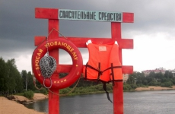27 Май 2021 годаО безопасном отдыхе у воды напоминают инспекторы ГИМС

Кроме технического освидетельствования пляжей, инспекторы Государственной инспекции по маломерным судам Главного управления [МЧС России по Белгородской области](http://mchsrf.ru/region/16.html) в данное время проводят и профилактическую работу с жителями региона, отдыхающими на водоёмах. Цель таких рейдов – напомнить отдыхающим правила безопасного поведения на воде, не допустить возникновения несчастных случаев, проконтролировать соблюдение всех необходимых требований при организации отдыха вблизи воды.

В этот раз сотрудники спасательного ведомства провели профилактическую работу на Белгородском водохранилище. Встретившимся любителям рыбной ловли они напомнили правила безопасного поведения на воде и объяснили, что перед уходом на рыбалку о месте своего промысла необходимо сообщать родным и близким, с уточнением времени возвращения. А для обеспечения в случае надобности оперативной связи с экстренными службами с собой необходимо иметь мобильный телефон с заряженной батареей. Владельцам маломерных судов сотрудники [МЧС России](http://mchsrf.ru/) напомнили об оснащении судна средствами спасения.

После профилактических бесед отдыхающим раздали красочные буклеты с правилами безопасности во время отдыха у водоемов и оказания первой помощи утопающим.

Если вы оказались свидетелем несчастного случая на водном объекте, немедленно сообщайте об этом в Службу спасения по номеру телефона «112».

<https://mchsrf.ru/news/721975-o-bezopasnom-otdyihe-u-vodyi-napominayut-inspektoryi-gims.html>

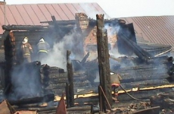27 Май 2021 годаНарушение правил монтажа электрооборудования привело к пожару в частном доме

Случаи возникновения пожаров по причине нарушений правил пожарной безопасности при монтаже и эксплуатации электрооборудования не редки. Электрооборудование в XXI веке является неотъемлемой частью нашей жизни. Вне зависимости от того, крупное ли это промышленное предприятие, жилой дом или дачный домик, везде нас окружают электроприборы, которые должны быть правильно спроектированы, установлены и правильно эксплуатироваться.

Предположительно из-за нарушения правил пожарной безопасности при монтаже электрооборудования произошёл пожар в частном домовладении по улице Корочанская в городе Белгород. Сообщение о загорании флигеля на пульт диспетчера службы пожаротушения поступило 26 мая в 20 часов 04 минуты. На момент прибытия первого подразделения пожарных крыша флигеля горела открытым огнем, создавалась угроза распространения огня на соседние строениям. Дежурный караул специализированной пожарно-спасательной части незамедлительно приступил к ликвидации загорания. Благодаря оперативным и слаженным действиям пожарных распространение огня удалось не допустить и ликвидировать пожар через 26 минут. В результате пожара повреждена крыша и потолочное перекрытие внутри флигеля. Общая площадь, пройденная огнём, составила 5 кв.м.

В 16 часов 35 минут поступило сообщение о пожаре в городе Новый Оскол по улице Ленина. Произошел пожар на лестничной клетке в электрощитовой на 2-ом этаже пятиэтажного кирпичного жилого дома. В результате пожара огнем повреждены 2 автомата защиты. Предполагаемая причина пожара - недостаток конструкции и изготовления электрооборудования. Пожар ликвидирован в 16 часов 47 минут. Для ликвидации пожара привлекался дежурный караул пожарно-спасательной части № 28.

Поздно ночью, в 22 часа 42 минуты, поступило сообщение о загорании сарая в селе Теребрено Краснояружского района. В результате пожара огонь полностью уничтожил деревянный сарай. Предполагаемая причина пожара - нарушение правил монтажа электрооборудования. Пожар ликвидирован в 23 часа 45 минут. Для ликвидации пожара привлекались дежурные караулы пожарно-спасательных частей № 24 и № 32.

В 22 часа 55 минут поступило сообщение о загорании автомобиля «ВАЗ-2108» в городе Старый Оскол по улице Ленина. В результате пожара огонь повредил салон автомобиля, кроме того, у рядом стоящего грузового автомобиля «ГАЗЕЛЬ-3302» оказались повреждены огнём фары и бампер. Предположительно неисправность систем, механизмов и узлов транспортного средства стала причиной пожара. Пожар ликвидирован в 23 часа 05 минут. Для ликвидации пожара привлекался дежурный караул пожарно-спасательной части № 7.

В селе Чистополье Ракитянского района огнеборцы ликвидировали загорание камыша на площади 150 квадратных метров. Предполагаемая причина пожара - внесенный источник зажигания.

По-прежнему нередки случаи, когда люди, ставшие свидетелями пожара, не сразу сообщают о возгорании в пожарную охрану, понадеявшись, что это уже сделал кто-то другой. Большие материальные убытки и гибель людей – такова цена несвоевременного вызова. Если вы случайно заметили дым из дома по соседству или, тем более, открытый огонь - незамедлительно сообщите об этом в пожарную охрану по телефону службы спасения «101». Помните: в ситуации, когда дорога каждая минута, от ваших правильных и своевременных действий может зависеть чья-то жизнь.

В информации за минувшие сутки указаны предполагаемые причины пожаров. В соответствии со [ст. 144](http://zakonbase.ru/upk/statja-144) «Порядок рассмотрения сообщения о преступлении» [Уголовно-процессуального кодекса РФ](http://zakonbase.ru/content/base/277891/) от 18.12.2001г. органы дознания вправе продлить рассмотрение причин пожара до 10 суток.

<https://mchsrf.ru/news/721974-narushenie-pravil-montaja-elektrooborudovaniya-privelo-k-pojaru-v-chastnom-dome.html>

27 Май 2021 годаВ селе Таврово инспекторы МЧС провели плановый подворовой обход

Кроме ежедневной работы по спасению людей и ликвидации чрезвычайных происшествий сотрудники Главного управления [МЧС России по Белгородской области](http://mchsrf.ru/region/16.html) проводят широкий комплекс мероприятий по их предупреждению. Очередное такое профилактическое мероприятие прошло в селе Таврово Белгородского района. Причины пожаров в частном секторе самые разнообразные - нарушение правил технической эксплуатации электрооборудования, использование неисправной электропроводки, неосторожное обращение с огнем. Особое внимание сотрудники [МЧС](http://mchsrf.ru/) уделили старшему поколению, которому в ходе бесед, напомнили основные правила пожарной безопасности. Инспекторы отдела надзорной деятельности и профилактической работы Белгородского района рассказали пенсионерам о том, как не допустить возгорания и как действовать в случае возникновения пожара. Напомнили, что за исправностью газового оборудования и электроприборами необходимо следить.Основная цель работников чрезвычайного ведомства - донести до жителей необходимость соблюдения требований пожарной безопасности, чтобы помочь им защитить жильё от пожара, сделать его безопасным. Всем проинструктированным инспекторы вручили памятки с правилами пожарной безопасности и номерами экстренных служб.

<https://mchsrf.ru/news/721933-v-sele-tavrovo-inspektoryi-mchs-proveli-planovyiy-podvorovoy-obhod.html>

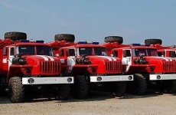27 Май 2021 годаВо дворце спорта города Старый Оскол ликвидировали условный пожар

Главным управлением [МЧС России по Белгородской области](http://mchsrf.ru/region/16.html) были проведены показательные пожарно-тактические учения во дворце спорта «Аркада» и гостинице «Лидер» в городе Старый Оскол.

Дворец спорта «Аркада» – это целый комплекс для занятий спортом и просто отдыха. На территории дворца находится тренажерный зал площадью 800 кв. м, оснащенный кардиозоной и зоной свободных весов, бассейн, ледовая арена, поле для гольфа, универсальная арена для игровых видов спорта, бильярд, настольный теннис, фитнес-бар и кафе. Кроме того, в здании Дворца Спорта "Аркада" находится гостиничный комплекс "Лидер". Иными словами, в рабочее время в здании одновременно бывает от 200 до 400 человек. Поэтому очень важно в случае возникновения пожара, организовать не только оперативную ликвидацию огня, но и грамотную эвакуацию людей.

По легенде учений, из-за короткого замыкания электропроводки произошло условное загорание в тренажерном зале на 2-м этаже. Огонь быстро распространяется по помещению зала, создавая при этом сильное задымление. Согласно инструкции по пожарной безопасности, заметившие пожар сотрудники дворца спорта немедленно сообщают о возгорании по телефону «101», прекращают все работы на объекте, отключают электричество и принимают меры для эвакуации людей. Тем временем, на место происшествия прибывают пожарные расчёты, машины скорой медицинской помощи и все службы жизнеобеспечения города.

Прибывшие на место сотрудники Федеральной противопожарной службы, провели разведку и доложили, что эвакуация проведена, ориентировочная площадь пожара составляет 86 м2. В результате оперативных действий огнеборцев, были обнаружены трое «пострадавших», которых с помощью масок для спасаемых эвакуировали на свежий воздух и передали сотрудникам скорой медицинской помощи.

В ходе учений отрабатывался весь комплекс мероприятий по тушению условного пожара и проведению аварийно-спасательных работ в 2-х этажном здании дворца спорта. Отшлифовывались до автоматизма действия боевых расчетов при работе в изолирующих противогазах в условиях сильного задымления. Учения проводились с целью отработки действий пожарно-спасательных подразделений, персонала дворца спорта и гостиницы «Лидер» и взаимодействующих служб при ликвидации пожара, а также совершенствования готовности служб жизнеобеспечения города, привлекаемых сил и средств к действиям по ликвидации чрезвычайной ситуации и ее последствий.

<https://mchsrf.ru/news/721932-vo-dvortse-sporta-goroda-staryiy-oskol-likvidirovali-uslovnyiy-pojar.html>

27 Май 2021 годаСоревновались в быстроте и ловкости

В Белгороде прошли финальные соревнования по легкой атлетике среди подведомственных учреждений Главного управления [МЧС России](http://mchsrf.ru/) по региону.

Померяться в силе духа и скорости на старт вышли шесть команд: сборные первого и второго отрядов федеральной противопожарной службы области, команды Главного управления, специализированной пожарно-спасательной части, Центра управления в кризисных ситуациях и управления надзорной деятельности и профилактической работы ГУ [МЧС России по Белгородской области](http://mchsrf.ru/region/16.html). Такие соревнования стали уже традиционными. Они проводятся в целях популяризации и дальнейшего развития данного вида спорта.

По условиям соревнований, участникам команд, в каждой из которых по четыре человека, необходимо было преодолеть эстафету в 1600 метров. Каждый участник команды преодолевал этап в 400 метров.

Все команды выступили достойно, показав серьезные результаты. Третье место в первенстве заняла команда Главного управления, второе место - у сборной специализированной пожарно-спасательной части. Быстрее всех оказалась команда Центра управления в кризисных ситуациях.

Все победители и призеры первенства были награждены командными кубками и медалями.

Поздравляем победителей и желаем всем участникам прошедших соревнований дальнейших спортивных и профессиональных побед!

<https://mchsrf.ru/news/721925-sorevnovalis-v-byistrote-i-lovkosti.html>

**moe-belgorod.ru**

# На Белгородскую область надвигается 30-градусная жара

Также синоптики обещают сильный ветер и небольшой дождь

В Белгород вновь придет 30-градусная жара. Об этом предупреждает пресс-служба регионального ГУ МЧС.

По данным ведомства, летняя погода ожидается завтра, 28 мая. В течение дня синоптики прогнозируют небольшие дожди с грозами, а также ветер, порывы которого будут достигать 15 метров в секунду.

Сотрудники МЧС обращают внимание граждан на важность соблюдения правил безопасности во время жаркой погоды. Вместе с потеплением возрастает вероятность природных пожаров. Поэтому жителей и гостей Белгородской области просят не разводить костры, не оставлять мусор в лесах и не въезжать в лесополосы на автомобилях.

Автор:

**[Мария ШЕПЕЛЕВА](https://moe-belgorod.ru/archive?author=209)**

<https://moe-belgorod.ru/news/weather/1094617>

# В Белгороде на «вафельнице» случилось сразу два ДТП

Участниками происшествий стали четыре машины

: Полина ЕМЕЛЬЯНОВА

В Белгороде на многострадальной улице Щорса случилось сразу два ДТП. Фото с места происшествия прислали наши читатели.

По данным источника, обе аварии случились на разметке-вафельнице в районе пересечения с улицей Костюкова. По словам очевидцев, дорогу не поделили «Хендэ» и «Ниссан», а затем столкнулись «Фольксваген» и «Лада Приора».

Информация об обоих происшествиях уточняется. Отметим, что автомобилистам уже рекомендуют искать пути объезда, так как движение затруднено.  
Подробнее: <https://moe-belgorod.ru/news/city/1094601>

<https://moe-belgorod.ru/news/city/1094601>

# В центре Белгорода перевернулся кузов КамАЗа

Инцидент случился на Центральном рынке

/zhest_belgorod

В центре Белгорода перевернулся кузов КамАЗа. Видео с места событий опубликовал телеграм-канал «Жесть Белгород».

По данным источника, инцидент случился сегодня, 27 мая, на Центральном рынке. Кузов перегородил проезд для грузовых автомобилей. Теперь экспедиторам приходится носить груз, а не возить.

По предварительным данным, в происшествии никто не пострадал.  
Подробнее: <https://moe-belgorod.ru/news/city/1094592>

<https://moe-belgorod.ru/news/city/1094592>

# В Белгородской области пенсионер на иномарке влетел в отбойник

Авария случилась под Старым Осколом

.мвд.рф

В Белгородской области случилось очередное ДТП с участием пенсионера. Пожилой мужчина на иномарке влетел в дорожное ограждение.

По данным пресс-службы регионального УМВД, авария случилась вчера, 26 мая, в 11:40 в Старооскольском горокруге. 69-летний мужчина на «Фольксвагене Поло» двигался по объездной дороге и не справился с управлением.

Причиной аварии стала высокая скорость. Автомобилист получил травмы.

Автор:

**[Мария ШЕПЕЛЕВА](https://moe-belgorod.ru/archive?author=209)**

<https://moe-belgorod.ru/news/incidents/1094564>

# В Белгороде случилось ДТП с участием такси

Две машины не поделили дорогу на улице Дзгоева

В Белгороде случилось ДТП с участием автомобиля такси. Фото и видео с места происшествия опубликовал телеграм-канал «Жесть Белгород».

По данным источника, инцидент случился вчера, 26 мая. На улице Дзгоева не разъехались два легковых авто. Камера очевидца запечатлела разбитую машину такси и второе авто, которое, судя по всему, влетело в столб.

Что стало причиной аварии, пока неизвестно. Информация о наличии пострадавших уточняется.  
Подробнее: <https://moe-belgorod.ru/news/incidents/1094540>

<https://moe-belgorod.ru/news/incidents/1094540>

# Погода в Белгороде на 27 мая

В областном центре потеплеет до 27 градусов

В четверг, 27 мая, белгородцев ожидает тёплая и ясная погода. Об этом сообщает сервис «Яндекс. Погода».

Температура воздуха днём составит +25…+27°. Вечером синоптики обещают до 23 градусов тепла без осадков. Ветер юго-восточного направления будет дуть со скоростью 2 — 4 м/с. Атмосферное давление пониженное и составит 753 мм ртутного столба.

По народному календарю 27 мая Сидор Бокогрей. Считалось, что, если день ясный, то будет богатый урожай огурцов.

Автор:

**Роман ВЛАДИМИРОВ**

<https://moe-belgorod.ru/news/weather/1094468>

**31.мвд.рф**

# Информация о ДТП на территории Белгородской области

Сегодня 09:51

26 мая на территории области совершено 3 дорожно-транспортных происшествия, в результате которых 3 человека получили телесные повреждения, в том числе 1 несовершеннолетний.

**Виды ДТП:**

- наезд на пешехода – 2;

- наезд на препятствие – 1.

**Яковлевский городской округ**

По предварительным данным, около 17 часов 50 минут 55-летний водитель, управляя автобусом «Форд Транзит», двигаясь по ул. 5-е Августа в г. Строитель, совершил наезд на 72-летнюю женщину, переходившую проезжую часть дороги по нерегулируемому пешеходному переходу. В результате ДТП пешеход с травмами была госпитализирована.

**г. Старый Оскол**

По предварительным данным, в 12 часов 00 минут 41-летняя женщина, управляя автомобилем «Грейт Волл», двигаясь по ул. Рождественская, в районе д. 23, совершила наезд на 14-летнего парня, который переходил проезжую часть дороги по нерегулируемому пешеходному переходу. В результате ДТП несовершеннолетний получил телесные повреждения.

По предварительным данным, в 11часов 40 минут на 4 км автодороги «Юго-западный обход г. Старый Оскол» 69-летний водитель, управляя автомобилем «Фольксваген Поло», не выбрал безопасную скорость движения, не справился с управлением и допустил наезд на дорожное ограждение. В результате ДТП водитель получил телесные повреждения.

<https://31.мвд.рф/news/item/24398586/>

**гибдд.рф**

## Информация о ДТП на территории Белгородской области

Май, 27  09:00

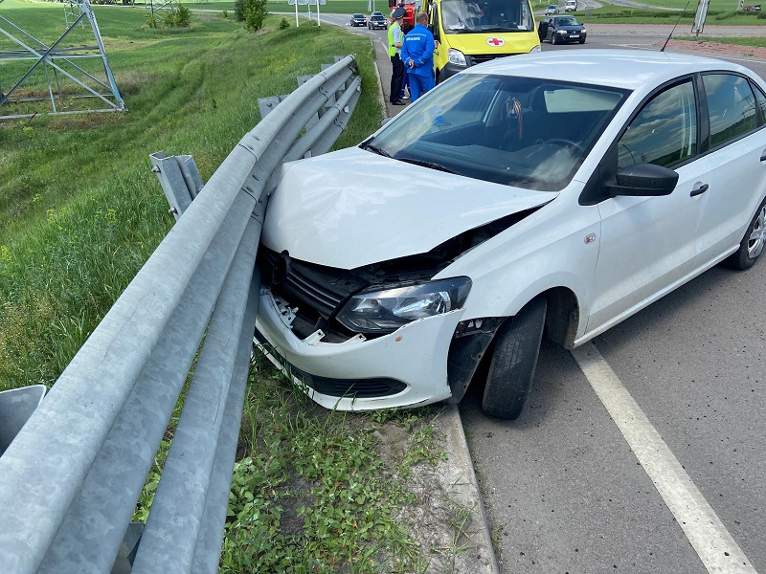

26 мая на территории области совершено 3 дорожно-транспортных происшествия, в результате которых 3 человека получили телесные повреждения, в том числе 1 несовершеннолетний.

**Виды ДТП:**

- наезд на пешехода – 2;

- наезд на препятствие – 1.

**Яковлевский городской округ**

По предварительным данным, около 17 часов 50 минут 55-летний водитель, управляя автобусом «Форд Транзит», двигаясь по ул. 5-е Августа в г.Строитель, совершил наезд на 72-летнюю женщину, переходившую проезжую часть дороги по нерегулируемому пешеходному переходу. В результате ДТП пешеход с травмами была госпитализирована.

**г. Старый Оскол**

По предварительным данным, в 12 часов 00 минут 41-летняя женщина, управляя автомобилем «Грейт Волл», двигаясь по ул. Рождественская, в районе д. 23, совершила наезд на 14-летнего парня, который переходил проезжую часть дороги по нерегулируемому пешеходному переходу. В результате ДТП несовершеннолетний получил телесные повреждения.

По предварительным данным, в 11часов 40 минут на 4 км автодороги «Юго-западный обход г. Старый Оскол» 69-летний водитель, управляя автомобилем «Фольксваген Поло», не выбрал безопасную скорость движения, не справился с управлением и допустил наезд на дорожное ограждение. В результате ДТП водитель получил телесные повреждения.

<https://гибдд.рф/r/31/news/item/24398035>

**yaruga.belregion.ru**

# Оперативный ежедневный прогноз возникновения и развития чрезвычайных ситуаций на территории краснояружского района на 28 мая 2021 года.

Оперативный ежедневный прогноз возникновения и развития чрезвычайных ситуаций на территории Краснояружского района на 28 мая 2021 года.



             По информации официального сайта Гидрометцентра, Белгородского ЦГМС  (филиал ФГБУ «Центрально-Черноземное управление по гидрометеорологии и мониторингу окружающей среды») и  прогнозу  ГУ МЧС России по Белгородской области  на территории Краснояружского района   **28 мая**ожидаетсяпеременная облачность. Ночью без существенных осадков. Днем местами небольшие (до 2 мм) дожди, грозы. Ветер переменных направлений 6-11 м/с, при грозах местами порывы до 15 м/с. Температура воздуха ночью 10-15˚ тепла, днем 25-30˚ тепла.

**Опасные метеорологические явления:**не прогнозируются

**Неблагоприятные метеорологические явления:**не прогнозируются

Радиационная, химическая и бактериологическая обстановка на территории области в норме. Радиационный фон в пределах естественного 0,09 - 0,10 мкЗв/час. Общий уровень загрязнения воздуха – умеренный. Экологическая обстановка благоприятная – фоновые показатели атмосферного воздуха не превышают предельно допустимых концентраций.

По данным Белгородского ЦГМС – филиала ФГБУ «Центральное - Черноземное УГМС» области на территории Краснояружского района установился**: 2 класс пожарной опасности.**

Вследствие не соблюдения правил пожарной безопасности на территории Краснояружского района, **повышается вероятность возникновения единичных очагов** возгорания сухой травы, из за неосторожного обращения с огнем при уборке мусора в частных домовладениях жилого сектора и дачных участков.

Прогнозируется увеличение техногенных пожаров  на территории  Краснояружского района.

В результате нарушения правил безопасности эксплуатации газового оборудования, на территории Краснояружского района существует вероятность  взрыва бытового газа в жилых домах, в производственных помещениях.

  В связи с распространением особого опасного инфекционного заболевания – коронавирус, сохраняется вероятность возникновения случаев заболевания людей на территории Краснояружского района.

             На территории  Краснояружского района прогнозируется выявление случаев заболеваний бешенством среди диких и домашних животных. Заболеваний людей бешенством не зарегистрировано. **Существует вероятность**заболевания животных опасными болезнями (африканская чума свиней, сибирская язва и т.д.)**(Источник ЧС** - человеческий фактор, миграция диких кабанов, зверей, птиц).

**Существует вероятность** возникновения происшествий и гибели людей на водных объектах (**Источник** – несоблюдения мер безопасности при нахождении на водоеме).

**Уважаемые Краснояружцы! В целях недопущения чрезвычайных ситуаций соблюдайте  правила пожарной безопасности. Эксплуатируйте только исправное газовое  и электрическое оборудование! Берегите свое здоровье и здоровье близких! Единый  бесплатный номер  службы спасения 112 и 101!**

Оперативный прогноз возникновения ЧС представлен отделом безопасности и правопорядка администрации Краснояружского района и МКУ «ЕДДС системы-112 Краснояружского района Белгородской области»

<https://yaruga.belregion.ru/press-centr/ghchvfgu/>

**oskolregion.ru**

# В старооскольском городском округе проведены работы по обработке зон отдыха от клещей

Мероприятия по уничтожению клещей с помощью акарицидных средств проведены в мае на площади 50,3 га в сельских территориях и общественных пространствах города. Также обработаны территории детских оздоровительных лагерей, детских садов, которые прилегают к лесным массивам, и баз отдыха.

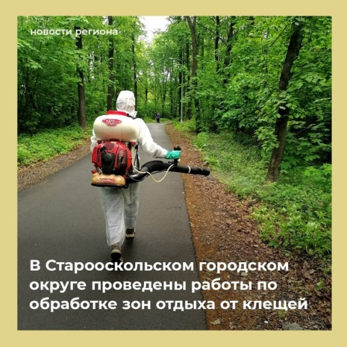

Обработку производили опытные специалисты, которыми были выбраны лучшие методы и средства для обработки. Самое главное, что препарат для акарицидной обработки не имеет сильного запаха, но имеет длительный срок действия.

<https://oskolregion.ru/press-centr/v-starooskolskom-gorodskom-okruge-provedeny-raboty/>

**go31.ru**

# Этим летом белгородцы смогут отдохнуть на 63 пляжах

В Белгородской области завершаются проверки и освидетельствования зон отдыха у воды. Этим летом белгородцы смогут отдохнуть на ***63*** пляжах.

Проверку пляжей на готовность к купальному сезону планируют **завершить до 28 мая**. Зоны отдыха у воды должны быть укомплектованными спасательными постами. вышками, медпунктами, кабинками для переодевания, скамейками, буйками.

Кроме того, береговые линии пляжей должны соответствовать санитарными и противопожарными нормам и правилам. Обязательное требование – наличие информационных стендов с указанием температуры воздуха и воды.

Купальный сезон традиционно [стартует](https://www.go31.ru/news/3105483/poterpite-stala-izvestna-data-otkrytia-kupalnogo-sezona-v-belgorode) уже **1 июня**.

<https://www.go31.ru/news/3113853/etim-letom-belgorodcy-smogut-otdohnut-na-63-plazah>

# В Губкине курильщик сжёг квартиру и сам получил ожоги

В Губкине в среду, 25 мая, пожарные ***спасли*** из охваченной пламенем квартиры ***53-летнего мужчину*** и ***эвакуировали 15 жильцов*** пятиэтажки.

Как сообщили в региональном управлении МЧС, сообщение о пожаре в комнате на 5-м этаже поступило диспетчеру в 11:40. Прибывшие пожарные установили, что в комнате горит матрас, закопчены стены и потолок. там же находился и собственник жилища, который получил ожоги и не мог самостоятельно покинуть квартиру.

Спасённого передали бригаде медиков. Также из-за сильного задымления подъезда пожарные по лестничным маршам эвакуировали 15 жильцов дома. Предполагаемой причиной пожара стала неосторожность при курении.

В управлении МЧС добавили, что неосторожное обращение с огнём при курении является достаточно распространённой причиной пожаров в жилых домах. Многие курильщики имеют привычку ходить с зажжённой сигаретой по комнате, курить, сидя в кресле или лёжа на кровати.

<https://www.go31.ru/news/3113830/v-gubkine-kurilsik-szeg-kvartiru-i-sam-polucil-ozogi>

# В Старом Осколе на зебре сбили подростка

На дорогах Белгородской области 26 мая произошло ***3 ДТП*** с пострадавшими. Участником одной из аварий стал ***подросток***.

Как сообщили в Госавтоинспекции, в Старом Осколе 41-летняя женщина, управляя автомобилем «Грейт Волл», на пешеходном переходе сбила 14-летнего парня. несовершеннолетнему понадобилась помощь медиков.

В Старом Осколе на юго-западной объездной 69-летний водитель «Фольксвагена Поло» не справился с управлением и врезался в дорожное ограждение.

В городе Строитель 55-летний водитель автобуса сбил 72-летнюю женщину, переходившую проезжую часть по нерегулируемому пешеходному переходу. Пенсионерку с травмами доставили в больницу.

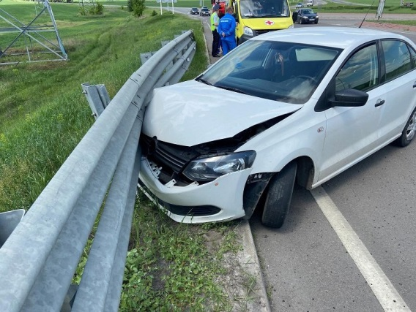

Фото с мест ДТПт ДТП

<https://www.go31.ru/news/3113800/v-starom-oskole-na-zebre-sbili-podrostka>

# Белгородцев ожидают дождливые выходные

Как дела, белгородцы? Уже успели устать от жары и духоты? Если да, то спешим вас обрадовать – пятница, суббота и воскресенье обещают быть дождливыми, а порой даже прохладными. Об этом рассказали в Гидрометцентре. Так что советуем заранее достать ветровки и зонтики.

Естественно, новость не будет радостной для тех, кто планировал выехать на отдых, или просто прогуляться по ближайшему парку. Потому что по данным синоптиков, дожди нас ожидают уже сегодня – небо затянут облака и не отпустят его аж до конца воскресенья. Дожди нам предрекают разной силы, но они будут идти все следующие три дня. Единственный просвет – раннее утро пятницы. При этом температура будет колебаться от **15 градусов** тепла ночью, до **25 градусов** днём.

Осадки будут довольно обильные, до **6 мм**, а атмосферное давление станет постепенно снижаться – сегодня оно у нас **744 мм** ртутного столба, а к концу воскресенья будет стабильно **736 мм**. Зато ветра сильного не обещают – **1-2 метра в секунду**, и только к концу выходных иногда будет 3 метра. Вполне себе комфортно.

В общем, выезжать на шашлычки в этот уикенд мы вам не советуем, а вот провести время с чашечкой чего-нибудь вкусного – самое то. Если всё-таки отправитесь гулять, ещё раз напоминаем: не забывайте про зонтик! Даже если прогноз не сбудется – лучше лишний раз его с собой поносить, чем в понедельник проснуться с больным горлом и насморком.

<https://www.go31.ru/news/3113772/belgorodcev-ozidaut-dozdlivye-vyhodnye>

**oskol.city**

# В Старом Осколе пожилой водитель врезался в дорожное ограждение, а автоледи сбила подростка

По информации УМВД России по Белгородской области СЕГОДНЯ,

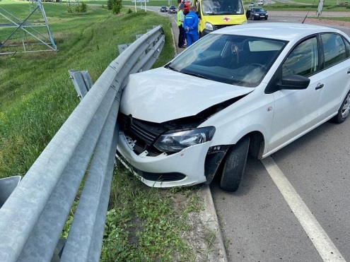

Фото:31.мвд.рф

**На сайте УМВД России по Белгородской области появилась сводка ДТП за минувшие сутки, 26 мая. Вчера в городе зарегистрировано две аварии с пострадавшими.**

В 11.40 на 4 км автодороги «Юго-западный обход г. Старый Оскол» 69-летний водитель, управляя автомобилем Volkswagen Polo, превысил скорость и, не справившись с управлением врезался в дорожное ограждение. В результате ДТП водитель получил телесные повреждения.

В 12.00 под колёсами иномарки пострадал подросток. Как сообщили в полиции, 41-летняя женщина за рулём Great Wall ехала по ул. Рождественская. В районе дома № 23 она совершила наезд на 14-летнего парня, который переходил проезжую часть по нерегулируемому пешеходному переходу. Несовершеннолетний травмировался.  
Источник: <https://oskol.city/news/incidents/77192/>

<https://oskol.city/news/incidents/77192/>

**bel-pobeda.ru**

# Водитель маршрутки сбил 72-летнюю женщину на пешеходном переходе в городе Строителе

Женщина переходила проезжую часть дороги по нерегулируемому пешеходному переходу.

Три аварии произошло **26 мая** на территории Белгородской области. В результате ДТП **три человека**получили телесные повреждения, в том числе один несовершеннолетний.

Наезд на пешехода случился в Яковлевском городском округе. Согласно предварительным данным, ДТП произошло около **17:50**. **55-летний водитель** на автобусе Ford Transit двигался по улице 5-е Августа в городе Строителе. Он совершил наезд на**72-летнюю женщину**.

Она переходила проезжую часть дороги по нерегулируемому пешеходному переходу. В результате ДТП пешеход с травмами была госпитализирована в медицинское учреждение.

<https://bel-pobeda.ru/proisshestviya/8911.html>

**znamya31.ru**

# Температура воздуха поднимется до 30 градусов выше нуля в Белгородской области

В регионе ожидаются небольшие дожди.

Синоптики прогнозируют переменную облачность в Белгородской области 28 мая. Ночью существенных осадков не ожидается.

*«Днём возможны небольшие дожди и грозы», — предупредили в пресс-службе МЧС по Белгородской области.*

Ветер переменных направлений будет двигаться со скоростью от 6 до 11 метров в секунду. При порывах скорость ветра будет достигать 15 метров в секунду. Ночью в регионе ожидается 10–15 градусов выше нуля. Днём – от 25 до 30 градусов тепла.

<https://znamya31.ru/proisshestviya/17138.html>

# 14-летний подросток попал под колёса автомобиля в Старом Осколе

Подросток получил травмы.

**41-летняя**женщина за рулём Great Wall ехала**26 мая** около 12:00 в Старом Осколе. Она двигалась в районе 23 дома по улице Рождественская.

*«По предварительным данным, автомобилистка сбила 14-летнего парня, который переходил проезжую часть по пешеходному переходу», — сообщили в пресс-службе УМВД по Белгородской области.*

Подросток в результате ДТП получил травмы. 26 мая в Белгородской области произошло три аварии, в результате которых три человека получили травмы, в том числе, один несовершеннолетний.

<https://znamya31.ru/proisshestviya/17130.html>

**vremya31.ru**

# Погода удивит белгородцев уже завтра

Воздух прогреется до +30 градусов, но вероятность дождей всё ещё велика.

Жаркая погода установится в Белгородской области завтра, **28 мая**. По данным белгородских синоптиков, на территории региона ожидается переменная облачность, ночью без осадков, днём — небольшие дожди и грозы.

Температура воздуха днём поднимется **до 25 до 30˚ тепла**, ночью — до 10–15˚ тепла. Ветер переменных направлений 6–11 м/с, при грозах местами порывы до 15 м/с.

Спасатели предупреждают белгородцев о правилах поедения во время грозового фронта. Закрывайте в доме окна и двери, выключайте телевизор и другие электроприборы. Помните, что во время грозы опасно разговаривать по телефону и постарайтесь держаться подальше от больших одиноко стоящих деревьев.

В случае происшествия звоните по телефону Службы спасения «**112**».

<https://vremya31.ru/obshestvo/ekologiya/9248.html>

**prostor31.ru**

# Власти продлили особый противопожарный режим на территории региона

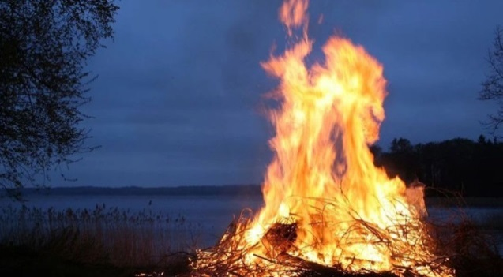Фото: [pixabay.com](http://pixabay.com/)

Срок его действия закончится 13 июня.

Власти продлили особый противопожарный режим на территории Белгородской области. Как сообщили в управлении по делам ГО и ЧС Губкинского городского округа, срок его действия закончится**13 июня**.

На период действия особого противопожарного режима ограничивается пребывание граждан в лесном фонде и на земельных участках, на которых расположены лесные насаждения, находящиеся в ведении Белгородской области. Кроме того, нельзя въезжать в леса на транспортных средствах, проводить на природе культурно-массовые и спортивные мероприятия, разводить костры, проводить работы, связанные с применением открытого огня, машин и механизмов.

При обнаружении лесного пожара необходимо немедленно об этом сообщить в областной диспетчерский пункт по телефону:**8 (4722) 33–66–97**. Все интересующие вопросы по поводу правил поведения в период особого режима можно задать по телефонам:**8 (800) 100–94–00**и**8 (47241) 7–68–84**.

<https://prostor31.ru/obshestvo/bezopasnost/10311.html>

# Белгородские спасатели провели показательные учения во Дворце спорта

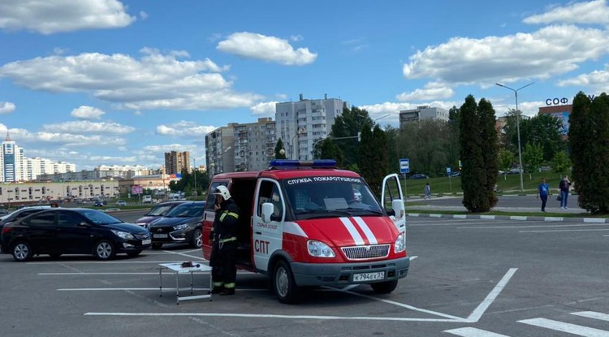Фото: 31.mchs.gov.ru

Они ликвидировали условное возгорание и провели эвакуацию людей.

Спасатели управления МЧС России по Белгородской области провели показательные пожарно-тактические учения во Дворце спорта «Аркада» в городе Старый Оскол. Как сообщили на сайте ведомства, очень важно в случае возникновения пожара, организовать не только оперативную ликвидацию огня, но и грамотную эвакуацию людей.

По легенде учений, из‑за короткого замыкания электропроводки произошло условное загорание в тренажерном зале на втором этаже. Огонь быстро распространился помещению, создавая сильное задымление. Заметившие пожар сотрудники дворца спорта немедленно сообщили о возгорании по телефону**101**, прекратили работу и приняли меры для эвакуации людей. На место происшествия прибыли пожарные расчёты, машины скорой медицинской помощи и все службы жизнеобеспечения города.

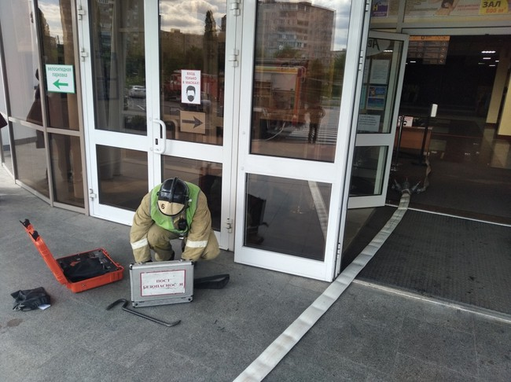

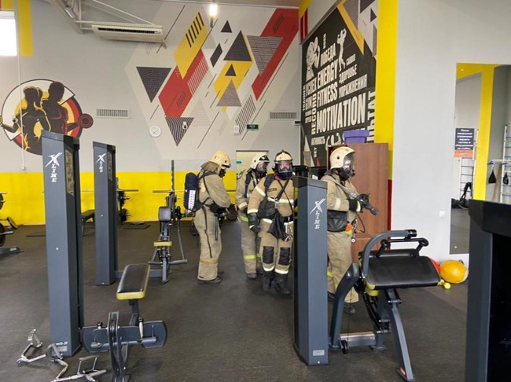

Фото: 31.mchs.gov.ru

Сотрудники Федеральной противопожарной службы, провели разведку и доложили, что эвакуация проведена. В результате оперативных действий огнеборцев, были обнаружены трое «пострадавших», которых передали сотрудникам скорой медицинской помощи.

В ходе учений отрабатывался весь комплекс мероприятий по тушению условного пожара и проведению аварийно-спасательных работ в двух этажном здании дворца спорта. Отшлифовывались до автоматизма действия боевых расчётов при работе в изолирующих противогазах в условиях сильного задымления. Учения проводились с целью отработки действий пожарно-спасательных подразделений, персонала и взаимодействующих служб при ликвидации пожара.

<https://prostor31.ru/obshestvo/bezopasnost/10299.html>

**glas.ru**

# Завтра в Белгородскую область придёт жара

27 мая – ГЛАС. Пора запасаться кондиционерами и холодной водой

Синоптики сообщают, что на завтра, 28 мая, прогнозируется переменная облачность. В ночное время ожидать значительных осадков не стоит, а вот днём кое-где будут дожди и даже грозы. Ветер разгонится до 6-11 м/c, во время гроз будет достигать 15 м/с. Ночью столбик термометра поднимется до 10-15 градусов, а вот днём будет жарко, от 25 до 30 по Цельсию. Об этом сегодня, 27 мая, в четверг, сообщили в пресс-службе ГУ МЧС России по Белгородской области.

Также спасатели напоминают, что необходимо соблюдать требования пожарной безопасности. Например, не жечь бездумно траву там, где это может привести к пожару, а также не позволять детям играть с огнём. Если вы стали свидетелем возгорания сухой травы, стоит попытаться потушить своими силами. А чтобы отвести опасность от своего дома во время грозы, необходимо закрыть окна и двери, а также отключить все электрические приборы.

Ранее [ГЛАС рассказывал](https://glas.ru/accidents/205286-belgorodskaya-mnogoetazhka-okazalas-pod-atakoj-ogromnogo-roya-pchyol-un10012/), как в областном центре пчёлы атаковали один из домов.

<https://glas.ru/accidents/205830-zavtra-v-belgorodskuyu-oblast-pridyot-zhara-un10012/?utm_source=yxnews&utm_medium=desktop>